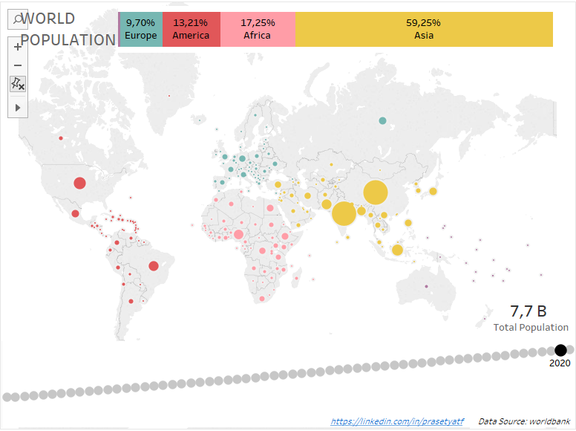

Intro

Penduduk di dunia terus mengalami pertumbuhan secara linear sejak tahun 1960 sampai tahun 2020. Pada tahun 2020, total penduduk di dunia mencapai 7,7 milyar. Namun, dilansir dari dw.com, bahwa laporan terbaru PBB menunjuk pada pertumbuhan penduduk sebagai salah satu sumber utama peningkatan emisi gas rumah kaca dan perusakan ekologi. Lantas bagaimana gambaran penduduk di dunia dan hubungannya dengan emisi gas rumah kaca ? Kita akan analisis menjadi dua bagian yaitu exploratory analysis & explanatory analysis:

Exploratory analysis :

1. Bagaimana pengolahan data dilakukan?
2. Bagaimana kondisi penduduk dunia di masing-masing benua?
3. Bagaimana kondisi emisi gas rumah kaca di masing-masing benua?

Explanatory analysis:

1. Apa saja faktor-faktor yang memiliki keterkaitan dengan penduduk?
2. Bagaimana hubungan total penduduk dengan emisi gas rumah kaca?

Exploratory analysis : 1. Bagaimana pengolahan data dilakukan?

Dataset diambil dari worldbank pada tanggal . Data yang diambil menggunakan data tahun 2020 karena memiliki keseragaman ketersediaan data di setiap dataset. Masing-masing dataset memiliki kolom-kolom yang serupa yaitu: blabla. Kolom-kolom blabla dihilangkan di setiap dataset karena kurang memberi informasi relevan. Semua kolom tahun(1960-2021) di setiap dataset dipivot menjadi satu kolom bernama Years untuk mempermudah analisis. Rincian tipe data masing-masing kolom adalah blabla . Sementara rincian chart yang digunakan adalah blabla. Analisis ini menggunakan Tableau sebagai alat utama.

Exploratory analysis : 2. Bagaimana kondisi penduduk dunia di masing-masing benua?



Secara proporsi, Asia 3 kali lebih banyak dari Afrika, 4 kali lebih banyak dari Amerika, 6 kali lebih banyak dari Eropa, dan 60 kali lebih banyak dari Oseania. Sehingga menempatkan Asia sebagai benua yang paling banyak dihuni dengan setengah lebih penduduk dunia berada di dalamnya.

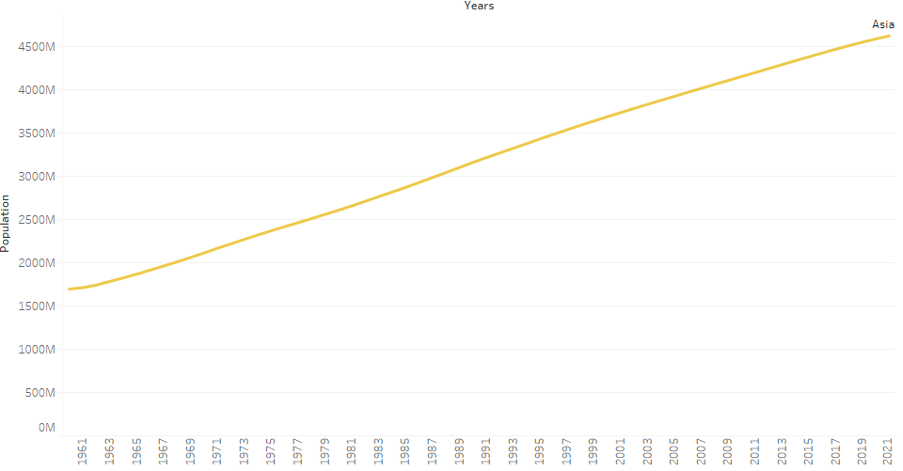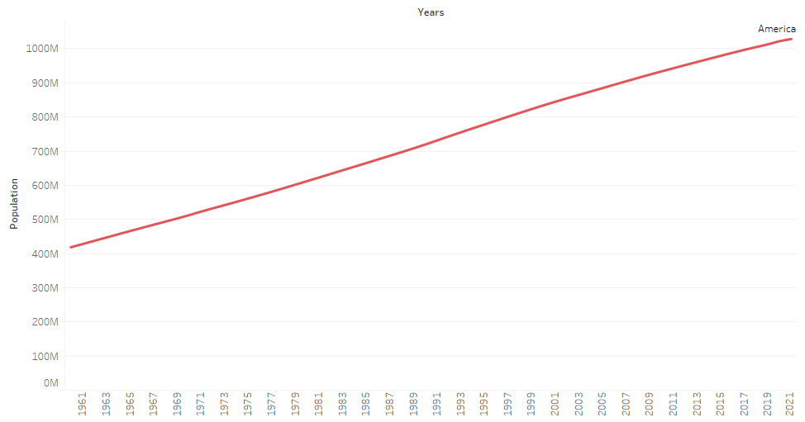

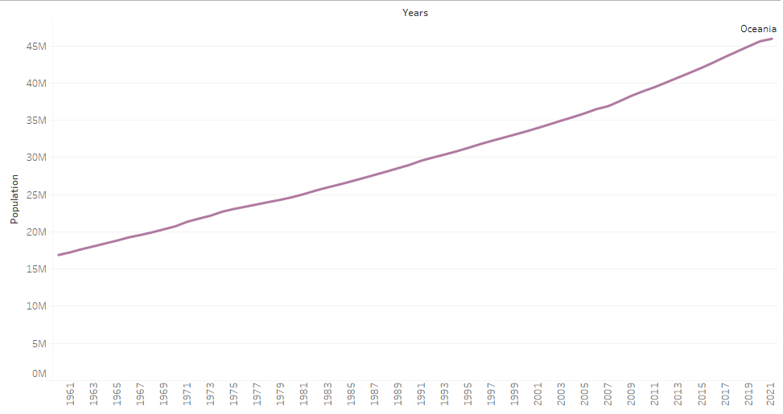

Dilihat dari kurva pertumbuhan penduduk per tahun, Asia, Amerika, dan Oseania mengalami kenaikan pertumbuhan penduduk secara linear per tahunnya (1961 - 2021).

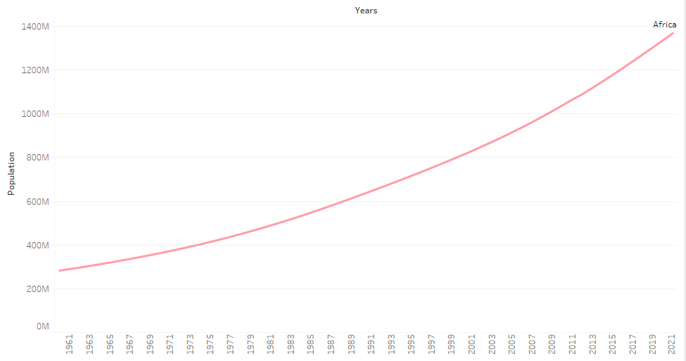

Benua Afrika menjadi benua tercepat dalam pertumbuhan penduduk dibanding benua-benua lain.

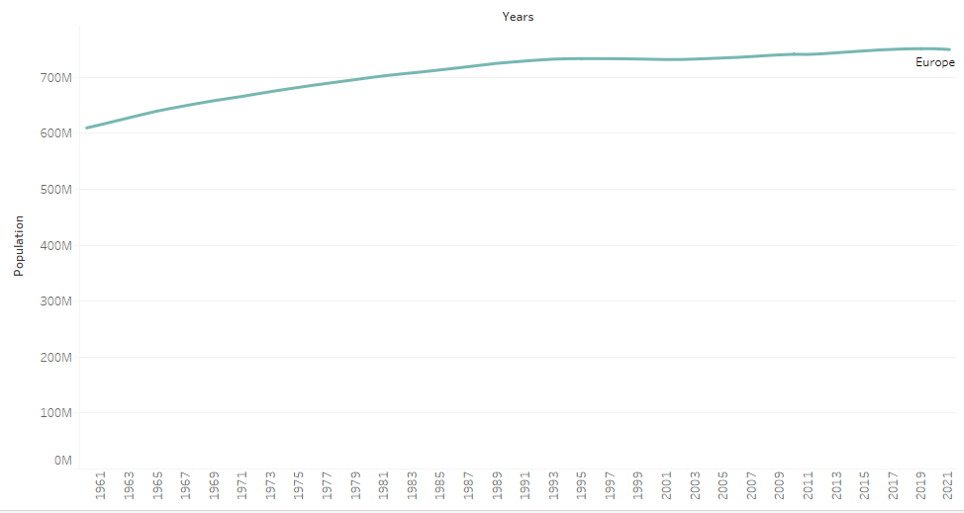

Sementara, benua Eropa menjadi benua yang kenaikan jumlah penduduknya semakin melambat dibanding benua-benua lain.

Ref: <https://www.dw.com/id/penduduk-bumi-8-miliar-kerusakan-akan-ekologi-makin-parah/a-63761133>

Exploratory Analysis